- laboratoriya ishi
Mavzu: WordPress CMS yordamida oddiy sayt yaratish

Ishdan maqsad:
WordPress platformasining ishlash tamoyillari, uni o'rnatish, mavzular va plaginlar bilan ishlash hamda mustaqil ravishda professional ko'rinishdagi oddiy veb-sayt (blog, portfoli yoki vizitka) yaratish ko'nikmalarini shakllantirish.
Nazariy qism:
WordPress — bu PHP dasturlash tilida yozilgan va MySQL (yoki MariaDB) ma'lumotlar bazasi bilan ishlaydigan ochiq kodli tizimdir. U "No-code" (kod yozmasdan) tamoyili asosida ishlaydi, ya'ni foydalanuvchi vizual interfeys orqali saytni boshqaradi.
WordPressning tarkibiy qismlari:
- Dvigatel (Core): Tizimning asosi bo'lib, foydalanuvchilar, xavfsizlik va kontentni boshqaradi.
- Mavzular (Themes): Saytning tashqi ko'rinishini (dizaynini) belgilaydi. Bir tugmani bosish orqali sayt dizaynini butunlay o'zgartirish mumkin.
- Plaginlar (Plugins): Saytning funksionalligini oshiruvchi qo'shimcha dasturchalar. Masalan: aloqa formasi, SEO optimizatsiya, xavfsizlik filtrlari.
- Ma'lumotlar bazasi: Barcha matnlar, foydalanuvchi ma'lumotlari va sozlamalar shu yerda saqlanadi.
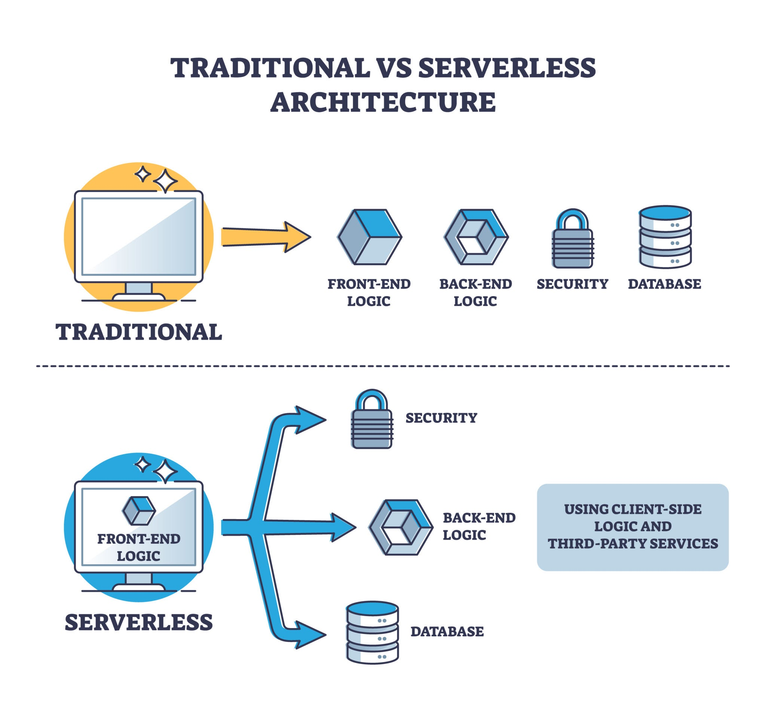
WordPress turlari:
- WordPress.com: Tayyor hosting xizmati (chegaralangan imkoniyatlar).
- WordPress.org: O'zingizning hostingingizga o'rnatiladigan to'liq versiya (erkin va professional).
Ishlash sxemasi:
Foydalanuvchi brauzer orqali murojaat qilganda, WordPress PHP yordamida ma'lumotlar bazasidan kerakli ma'lumotni oladi, uni tanlangan mavzu (CSS/HTML) bilan birlashtiradi va foydalanuvchiga tayyor sahifa ko'rinishida taqdim etadi.

Amaliy qism: Saytni yaratish bosqichlari
1-qadam: Domen (papka) yaratish
Open Serverda har bir papka bitta domen (sayt manzili) hisoblanadi.
Open Server o'rnatilgan papkaga kiring, so'ng home papkasini oching.
U yerda yangi papka yarating, masalan: meningsaytim.test
Yuklab olingan WordPress arxivining ichidagi barcha fayllarni (faqat papkani emas, ichidagi fayllarni!) shu yaralgan meningsaytim.test papkasiga ko'chirib o'tkazing.
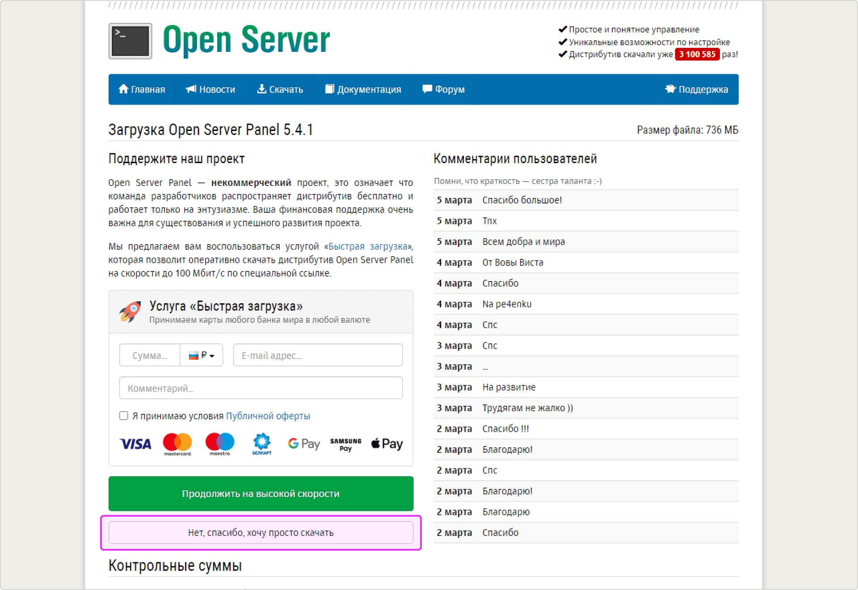
2-qadam: Ma'lumotlar bazasini yaratish
Open Server menyusidan (yashil bayroqcha) Дополнительно (Qo'shimcha) -> PhpMyAdmin bo'limini tanlang.
Kirish uchun: Login: root, Parol: (bo'sh qoldiring).
Yuqoridagi "Базы данных" (Databases) menyusiga o'ting.
Yangi baza nomi bo'limiga db_wordpress deb yozing va Создать (Yaratish) tugmasini bosing.
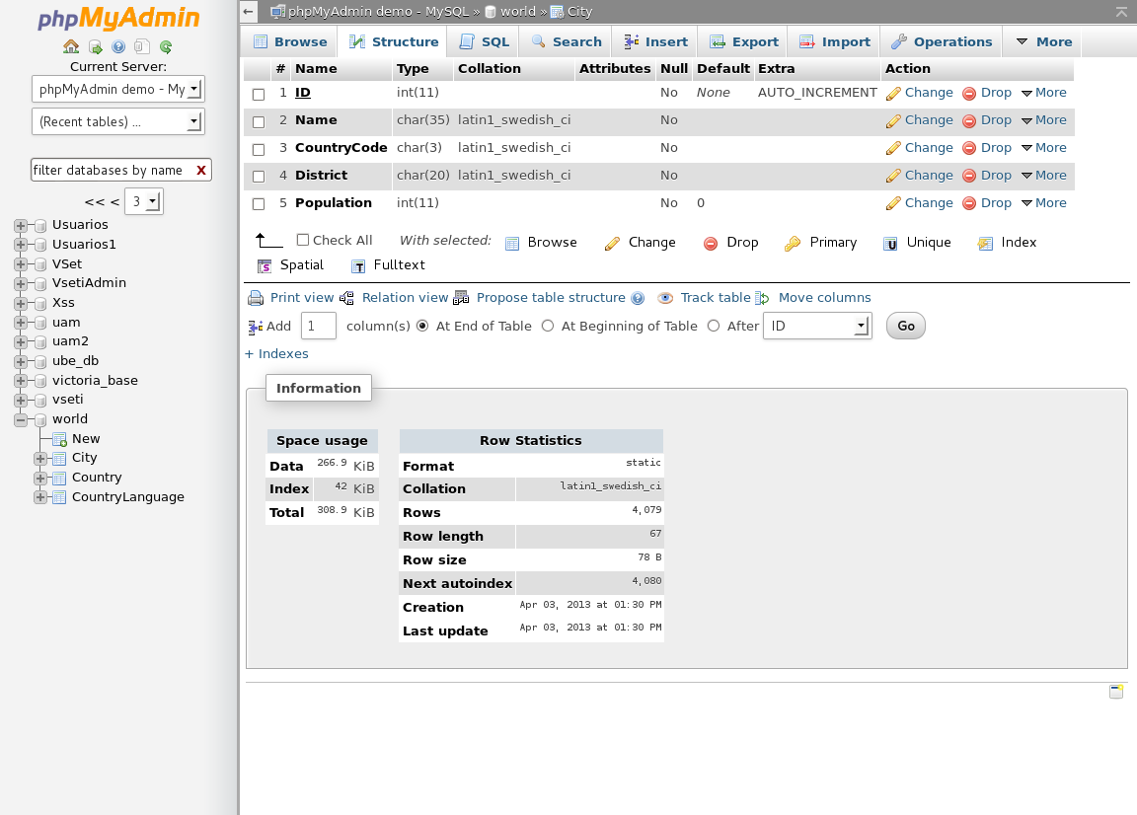
3-qadam: Serverni qayta ishga tushirish
Domen va bazani tanib olishi uchun Open Server menyusidan "Перезапустить" (Qayta ishga tushirish) tugmasini bosing. Bayroqcha yashil rangga kirguncha kuting.
4-qadam: WordPressni o'rnatish (Vizual qism)
Brauzerni oching va manzil satriga [http://meningsaytim.test](http://meningsaytim.test) deb yozing.
Tilni tanlang (O'zbek yoki Rus).
"Keling boshladik!" tugmasini bosing va quyidagi ma'lumotlarni to'ldiring:
Baza nomi: db_wordpress
Foydalanuvchi nomi: root
Parol: (bo'sh qoldiring)
Ma'lumotlar bazasi serveri: localhost
"O'rnatishni boshlash" tugmasini bosing.
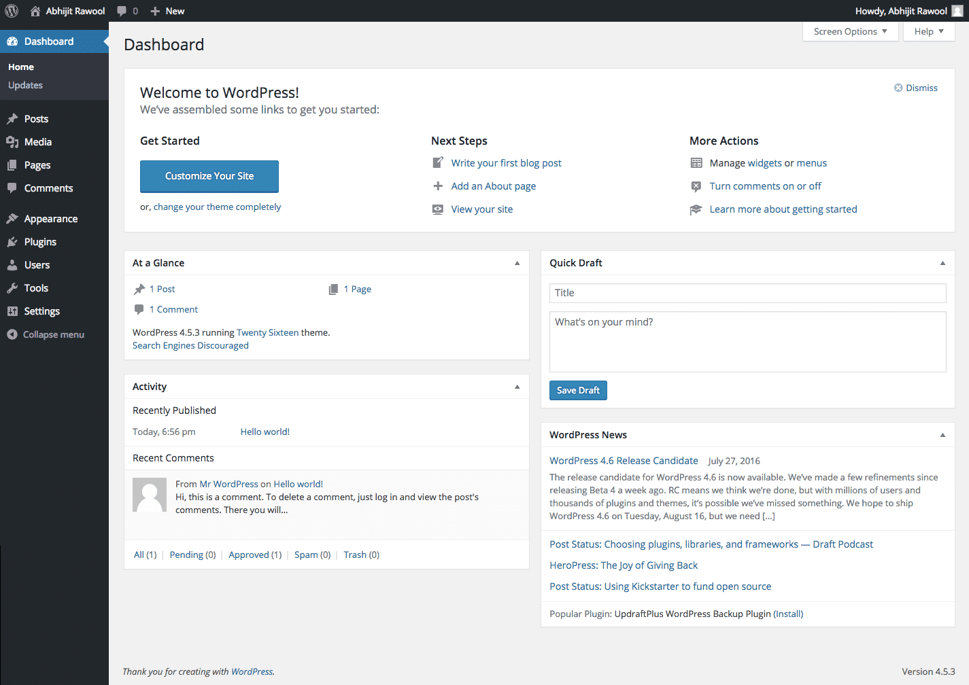
5-qadam: Sayt sozlamalari
O'rnatish tugagach, saytning ma'muriy qismi uchun ma'lumotlarni kiriting:
Sayt sarlavhasi: Mening birinchi saytim.
Foydalanuvchi nomi (Admin): (O'zingiz xohlagan nom, masalan admin).
Parol: (Eslab qoling yoki nusxalab oling).
Elektron pochta: O'zingizning pochtangiz.
3. Saytni boshqarish va Dizayn berish
O'rnatish muvaffaqiyatli yakunlangach, siz [http://meningsaytim.test/wp-admin](http://meningsaytim.test/wp-admin) manziliga o'tib, boshqaruv paneliga kirasiz.
Tavsiya etiladigan birinchi harakatlar:
Appearance -> Themes: "Astra" mavzusini qidirib toping va o'rnating. U juda tezkor va sozlash oson.
Plugins -> Add New: "Elementor" plaginini o'rnating. Bu orqali siz sayt sahifalarini xuddi rasmlarni surib qo'ygandek osongina yasay olasiz.
Settings -> Permalinks: "Post name" (Yozuv nomi) variantini tanlang, bu sayt manzillari chiroyli chiqishi uchun muhim.
Xulosa
Open Server yordamida WordPress saytni lokal hostda yaratish quyidagi afzalliklarni berdi:
Internetga ulanmasdan sayt ustida ishlash imkoniyati.
Sayt dizayni va funksionalligini tekinga sinab ko'rish.
Ma'lumotlar bazasi va PHP versiyalarini erkin boshqarish.
Ushbu usul o'rganuvchilar uchun eng xavfsiz va qulay yo'ldir, chunki xatolik yuz bersa ham, barchasini noldan boshlash juda oson.

